Escuela Normal de Educación Preescolar

Licenciatura en Educación Preescolar

Ciclo escolar 2020-2021

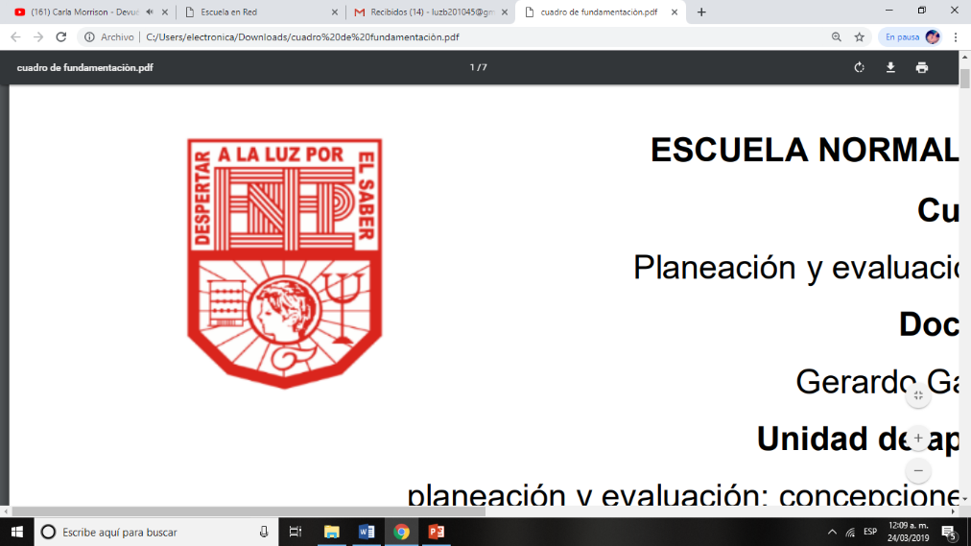

**Curso:**

Teatro

**Profesor:**

Miguel Andrés Rivera Castro

**Alumna:**

Luz María Velásquez MataNo.20

3**°** “B”

**“La importancia del teatro para el desarrollo humano”**

Unidad de aprendizaje I. El teatro en la educación preescolar

Competencias de Unidad

* Detecta los procesos de aprendizaje de sus alumnos para favorecer su desarrollo cognitivo y socioemocional.
* Integra recursos de la investigación educativa para enriquecer su práctica profesional, expresando su interés por el conocimiento, la ciencia y la mejora de la educación.
* Comprende la importancia del teatro en el desarrollo integral de los niños y niñas en educación preescolar.

18 de marzo de 2021 Saltillo, Coahuila

**Índice**

Preguntas sobre vídeo 3

Títere de manopla de perro 10

Referencias bibliográficas 11

# Preguntas sobre vídeo

1. **¿Qué es teatro? ­­­­­­­­­­­­**

Es el género literario en el cual las obras son escritas para ser representadas por actores en un escenario ante un público.

1. **¿De dónde proviene la palabra teatro?**

Del vocablo griego Theatrón o Theomai.

1. **¿Qué significa?**

* Ver
* Mirar
* Contemplar
* Lugar para la contemplación

1. **¿En dónde se remontan los orígenes del teatro y cuál fue su variación?**

Hacia el siglo Vl en Grecia donde fue una variación de los ditirambos que eran los canticos corales en honor al Dios Dionisio.

1. **¿De quién fue la idea y cómo se dio inicio a los diálogos teatrales?**

Fue de Thespis, considerado uno de los padres del teatro y consistió en separar al personaje principal del resto del coro permitiendo que el personaje hablara y el coro le respondiera.

1. **¿A quiénes representaban?**

A dioses y héroes quienes consideraban seres superiores a los humanos.

1. **¿Qué utilizaban los actores?**

Empleaban coturnos que zapatos de suela muy alta así como inmensos peinados y mascaras con megáfono.

1. **¿Cómo se llamaban los recintos abiertos de las representaciones?**

Teatros.

1. **¿Qué representaban los primeros habitantes de América?**

Representaban situaciones militares, manifestaciones de la vida doméstica, familiar y cotidiana y actos de cortejo entre hombres y mujeres.

1. **¿Cómo se utilizó el teatro en la edad media?**

Fue utilizado para representar tanto pasajes del evangelio como las vidas de los santos aunque también se realizaron obras sobre caballeros, historias románticas y sátiras sociales.

1. **¿Cómo fue utilizado el teatro en el renacimiento?**

Empezó a presentar una mayor variedad y diversidad en sus temáticas abarcando lo cotidiano, lo religioso y lo político mediante dramas, sátiras y comedias en las que dejaban ver inquietudes o pensamientos sobre personajes poderosos y que podían a ver sido censurados por autoridades religiosas o políticas.

1. **¿Cuáles son las características del teatro?**

* Puede estar escrito en verso o prosa
* Sus obras son representadas por actores o actrices ante un público
* Acompañado por recursos como música, luces y video.
* Hace uso de escenografías y utilería que sirven para crear un ambiente más realista en la obra

1. **También utiliza.**

Utiliza vestuarios acordes para la interpretación que se debe hacer para los personajes-

1. **Se emplea narrador.**

Tiene poco empleo de narrador pues los personajes se expresan directamente mediante el diálogo entre ellos.

1. **¿Qué es lo que se sigue?**

Se sigue un guion o libreto, en el que están tanto los diálogos como las acciones a interpretar por los actores.

1. **¿Quién rige el proceso?**

Un director.

1. **¿Cuánto requiere representar una obra teatral?**

Requiere semanas o meses de preparación.

1. **¿Cuál es el texto en una obra de teatro?**

Es un guion o libreto.

1. **¿Y qué encontramos en él?**

* Diálogos o parlamentos
* Acotaciones
* Apartes

1. **¿Qué es el dialogo?**

Son las acciones y conversaciones entre personajes. Lleva a la izquierda el nombre del personaje y enfrente el parlamento.

1. **¿Qué son las acotaciones?**

Son las indicaciones sobre cómo decorar el escenario, cómo y cuándo deben entrar y salir los personajes, su actitud, estado de ánimo, movimiento, vestuario y la iluminación.

1. **¿Cómo van las acotaciones?**

Van entre paréntesis, aunque también se pueden encontrar en itálica o en mayúscula sostenida

1. **¿Qué son las apartes?**

Son las palabras que un personaje dice al público y que no pueden ser escuchadas por los demás personajes de la obra.

1. **¿Qué son las formas o clases de obras teatrales?**

Los géneros clásicos, los géneros menores, los musicales, el teatro experimental, el teatro callejero, la mímica, las marionetas y títeres.

1. **¿Cómo se compone el teatro clásico?**

* Tragedia
* Comedia
* Tragicomedia
* Drama

1. **¿Cuál es el objetivo de la tragedia?**

El objetivo es conmover y solidarizar al público empleando personajes que pertenecen a una clase social alta o noble que encarnan valores trascendentales como la nobleza, valentía o el amor y que se deben de enfrentar a un destino adverso que generalmente termina con la muerte.

1. **¿Cuál es el objetivo de la comedia?**

Se busca provocar la risa en los espectadores para lo que usan personajes comunes y corrientes que solo intentan sobrevivir y que representan valores mundanos como la cobardía, el ingenio o la avaricia. Los asuntos de la comedia son situaciones y problemas cotidianos que se resuelven felizmente.

1. **¿Cuál es el objetivo de la tragicomedia?**

Es una mezcla de la tragedia y la comedia

1. **¿Cuál es el objetivo del drama?**

El objetivo es conmover al público para lo que se pueden utilizar como personajes a seres normales que están tratando de resolver problemas importantes de la vida contemporánea y que suelen tener un final desgraciado.

1. **¿Qué son los géneros menores y cuáles son?**

Son piezas breves que se intercalan con obras largas. Son el paso, el entremés, el auto sacramental, la farsa, el monólogo y el sainete.

1. **¿De qué trata el paso?**

Es una obra corta que trata de un problema sencillo con un tratamiento cómico.

1. **¿De qué trata el entremés?**

Es una pieza cómica corta que se presenta en el intermedio de una obra teatral.

1. **¿De qué trata el auto sacramental?**

Se presentan episodios bíblicos, temas morales o religiosos.

1. **¿Qué es el monólogo?**

Es una obra de un solo actor, aunque puede incluir varios personajes y es un parlamento único que puede ser presentado en soledad o ante varios personajes.

1. **¿Qué es el sainete?**

Es una obra breve y jocosa de carácter popular donde se ridiculizan costumbres y vicios sociales.

1. **¿Qué son los musicales?**

Son obras de teatro que incorporan música como elemento fundamental ya sea porque los actores canten sus parlamentos o intercalen piezas musicales o bailes. Los más destacados son el vodevil, la ópera y la zarzuela.

1. **¿Qué es el vodevil?**

Es una comedia en el cual se mezclan canciones y bailes con carácter alegre, frívolo y amoroso.

1. **¿Qué es la ópera?**

Es una obra teatral donde los diálogos se desarrollan a través del canto.

1. **¿Qué es la zarzuela?**

Es una obra dramática y musical que alterna parlamentos dialogados con canciones.

1. **¿Qué se hace en el teatro experimental?**

Se rompen las convenciones de tiempo, espacio y acción y objetos tan sencillos como una fruta pueden ser armas de fuego y una pelota puede representar a la muerte.

1. **¿Qué se hace en el teatro callejero?**

Se representa en la calle e incluso los actores pueden improvisar sus líneas y acciones.

1. **¿Qué representa la mímica?**

Representa situaciones mediante el lenguaje gestual. Los actores suelen vestirse de negro y pintarse el rostro de blanco.

1. **¿Cómo se realiza el teatro de marionetas y de títeres?**

Se realiza con muñecos y el escenario es un teatrillo.

1. **¿Cuál es la diferencia de ambos?**

El primero utiliza muñecos manipulados por hilos y el segundo empleando las manos.

1. **¿Para quién está dirigido?**

Ambos están dirigidos para un público infantil.

1. **¿Cuáles los elementos que intervienen en una obra de teatro?**

Director, personajes, escenario, libreto y acción.

1. **¿Qué hace el director?**

Es la persona que analiza e interpreta de la mejor forma posible la obra, para luego representarla a un público y es quien orienta a los actores y coordina recursos humanos, técnicos y artísticos.

1. **¿Qué hacen los personajes?**

Son interpretados por actores o actrices quienes dramatizan diversas situaciones. Cobran vida en la interpretación actoral y de ellos depende el éxito de una obra teatral.

1. **¿Cuál es el espacio donde se presentan los personajes?**

El escenario y debe ajustarse a las exigencias de la obra.

1. **¿Qué incluye el libreto?**

Incluye las acotaciones, diálogos o parlamentos y los apartes.

1. **¿Qué es la acción?**

Es la representación de la obra frente al público.

1. **¿Cómo se representan las obras de teatro?**

Presentan una estructura externa e interna

1. **¿Cuál es la estructura interna y como se compone?**

Se compone de planteamiento, conflicto y desenlace.

1. **¿Qué es el planteamiento?**

Es el principio de la obra y sirve para presentar a los personajes y ofrecer algunos datos importantes de la obra misma.

1. **¿Qué es el conflicto y el nudo?**

Es el momento de mayor tensión donde la trama se complica.

1. **¿Qué es el desenlace?**

Es el momento donde se resuelve el problema planteado a lo largo de la obra.

1. **¿Cómo se divide la estructura externa?**

Acto, cuadro y escena

1. **¿Qué es el acto?**

Es una unidad temporal y narrativa que está marcada por la subida y bajada del telón.

1. **¿Qué es el cuadro?**

Es una parte del texto que este marcado por el cambio total o parcial del decorado.

1. **¿Qué es la escena?**

Es una parte de la obra que viene determinada por la entrada o salida de los actores. Por lo que cada vez que cambia el número de personajes en el escenario se cambia de escena.

# Títere de manopla de perro

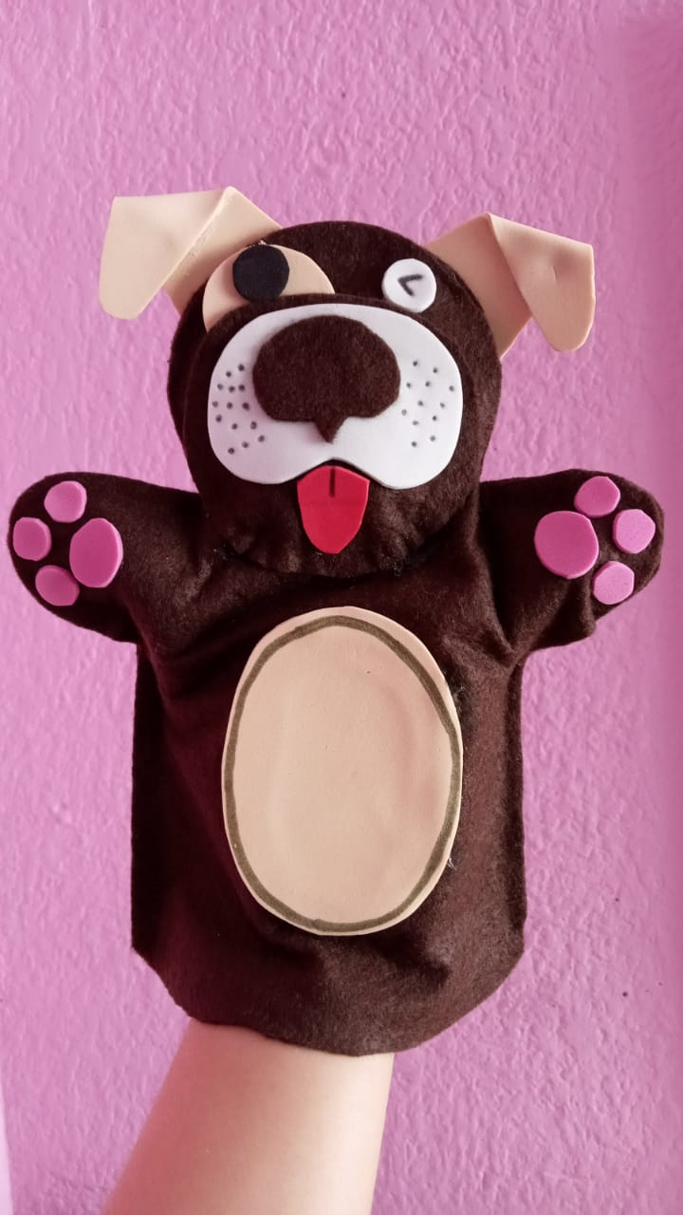

# Referencias bibliográficas

* Lerning City (2016). *Video. El teatro: definición, orígenes, características, elementos y estructura.*Recuperado de: <https://www.youtube.com/watch?v=CC_L00kWbxI>
* Títeres de manopla manualidades para todos. Recuperado de <https://www.youtube.com/watch?v=ZOWmPAO6q9M>

**Rúbrica**

